Отчет по лабораторной работе №8
  - Дисциплина: архитектура компьютера
Хрисанова Ксения Олеговна
Содержание
1 Цель работы 1
2 Задание 1
3 Теоретическое введение 1
4 Выполнение лабораторной работы 2
4.1 Реализация циклов в NASM 2
4.2 Обработка аргументов командной строки 5
4.3 Задание для самостоятельной работы 7
5 Выводы 10
6 Список литературы 10

1 Цель работы
Приобретение навыков написания программ с использованием циклов и обработкой аргументов командной строки.

2 Задание
- Реализация циклом в NASM
- Обработка аргументов командной строки
- Выполнение заданий для самостоятельной работы

3 Теоретическое введение
Стек — это структура данных, организованная по принципу LIFO («Last In — First Out» или «последним пришёл — первым ушёл»). Стек является частью архитектуры процессора и реализован на аппаратном уровне. Для работы со стеком в процессоре есть специальные регистры (ss, bp, sp) и команды.
Основной функцией стека является функция сохранения адресов возврата и передачи аргументов при вызове процедур. Кроме того, в нём выделяется память для локальных переменных и могут временно храниться значения регистров.

4 Выполнение лабораторной работы

4.1 Реализация циклов в NASM
Создаю каталог для программ лабораторной работы №8 (рис. 1).
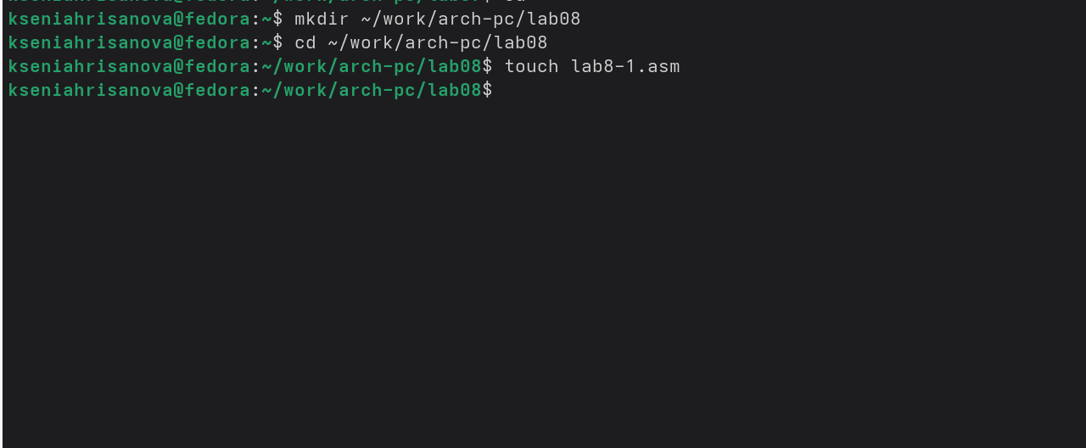
Рис. 1: Создание каталога
Копирую в созданный файл программу из листинга. (рис. 2).
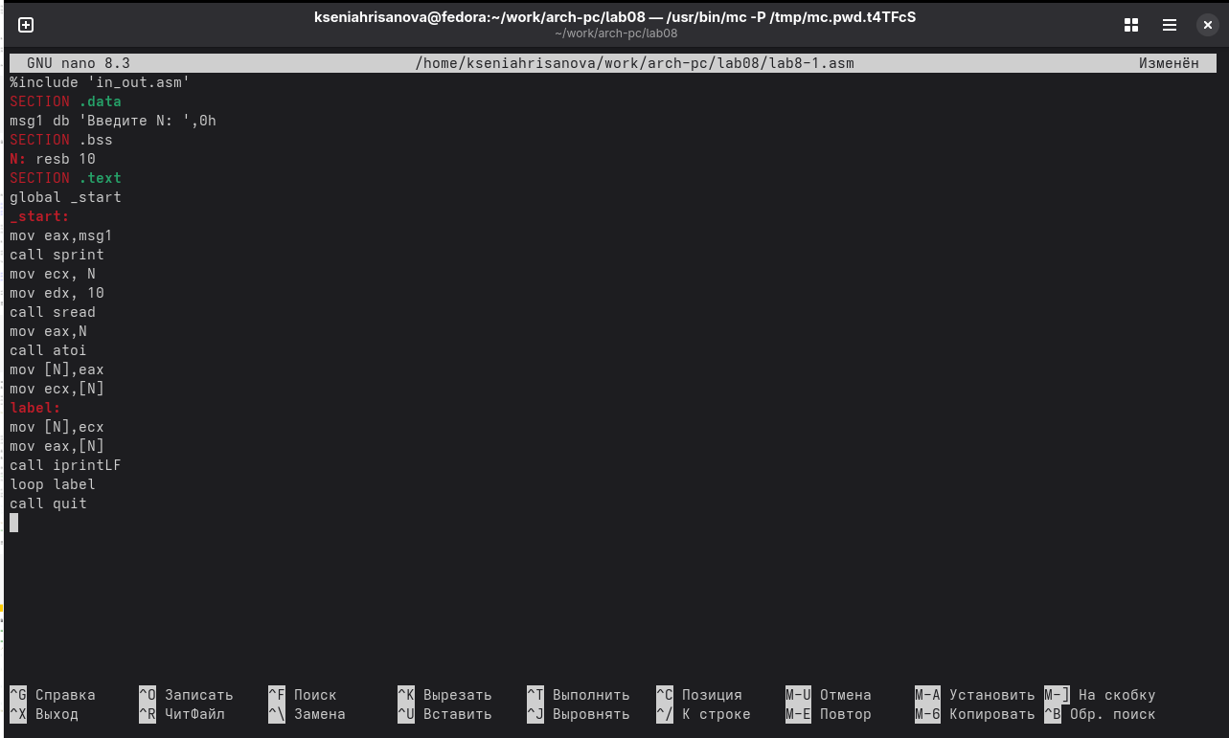
Рис. 2: Копирование программы из листинга
Программа показывает работу циклов в NASM (рис. 3).
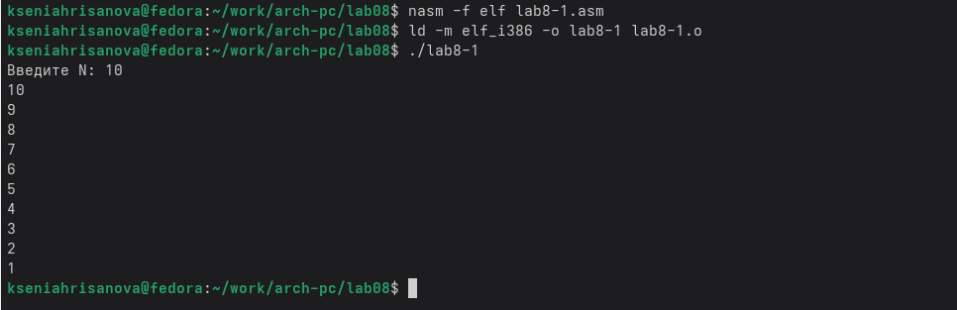Рис. 3: Запуск программы
Далее я изменяю значение регистра ecx (рис. 4).
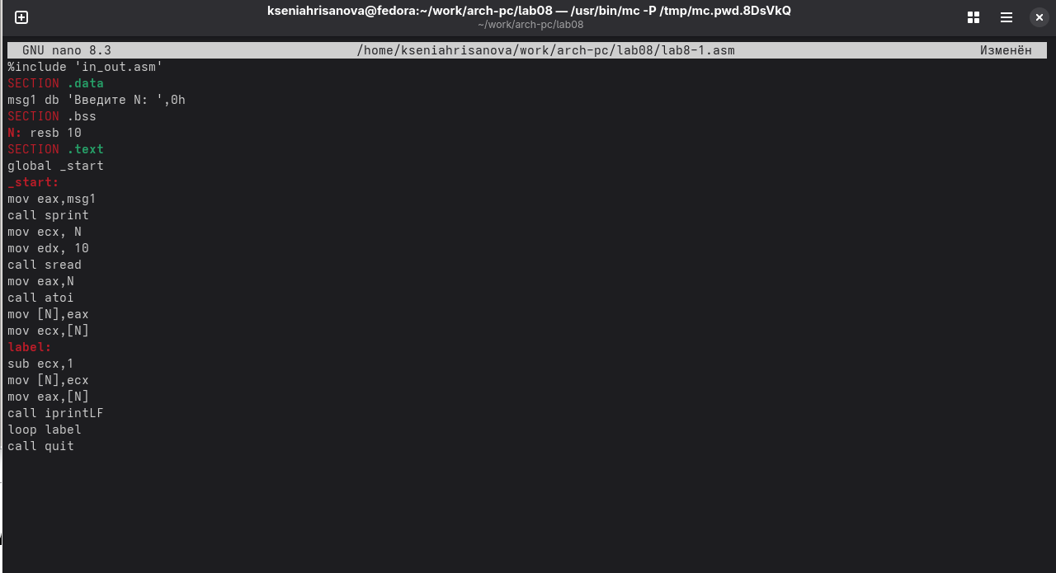Рис. 4: Изменение программы
Регистр ecx на каждой итерации уменьшается на 2 значения, поэтому количество итераций уменьшается вдвое (рис. 5).
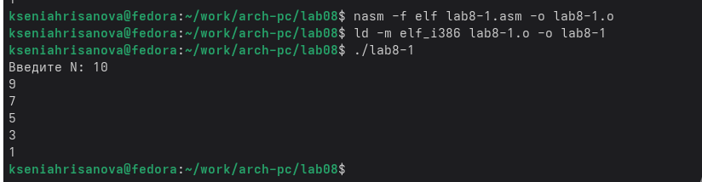Рис. 5: Запуск измененной программы
Добавляю команды push и pop в программу (рис. 6).
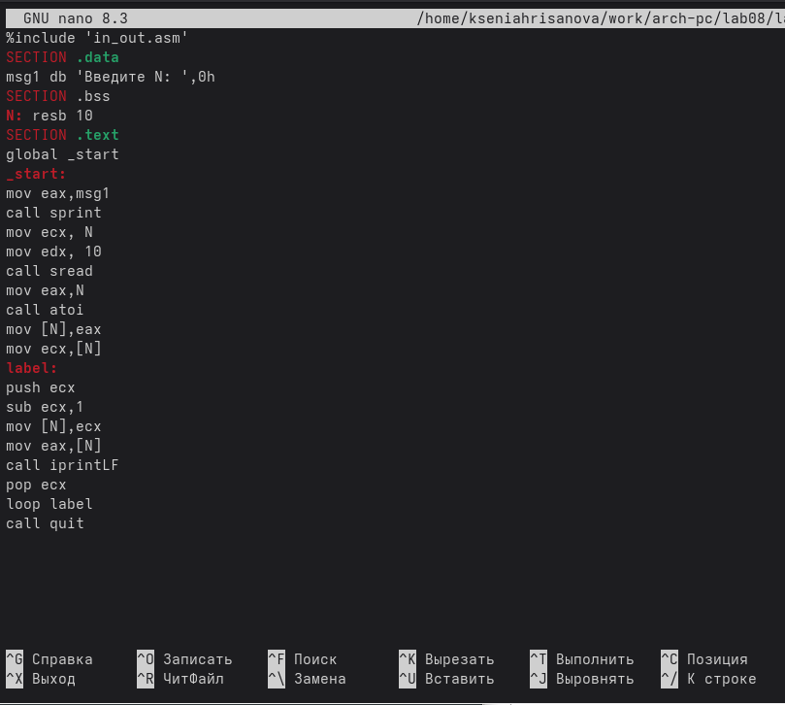Рис. 6: Добавление push и pop в цикл программы
Теперь количество итераций совпадает введенному N (рис.7).
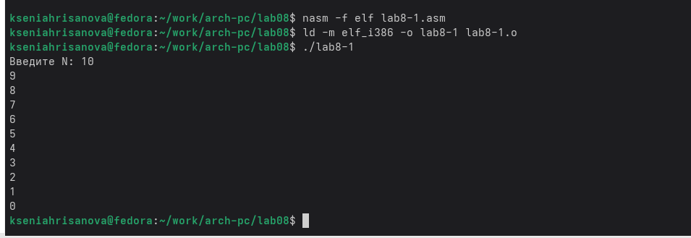Рис. 7: Запуск измененной программы

4.2 Обработка аргументов командной строки
Создаю новый файл для программы и копирую в него код из следующего листинга (рис. 8).
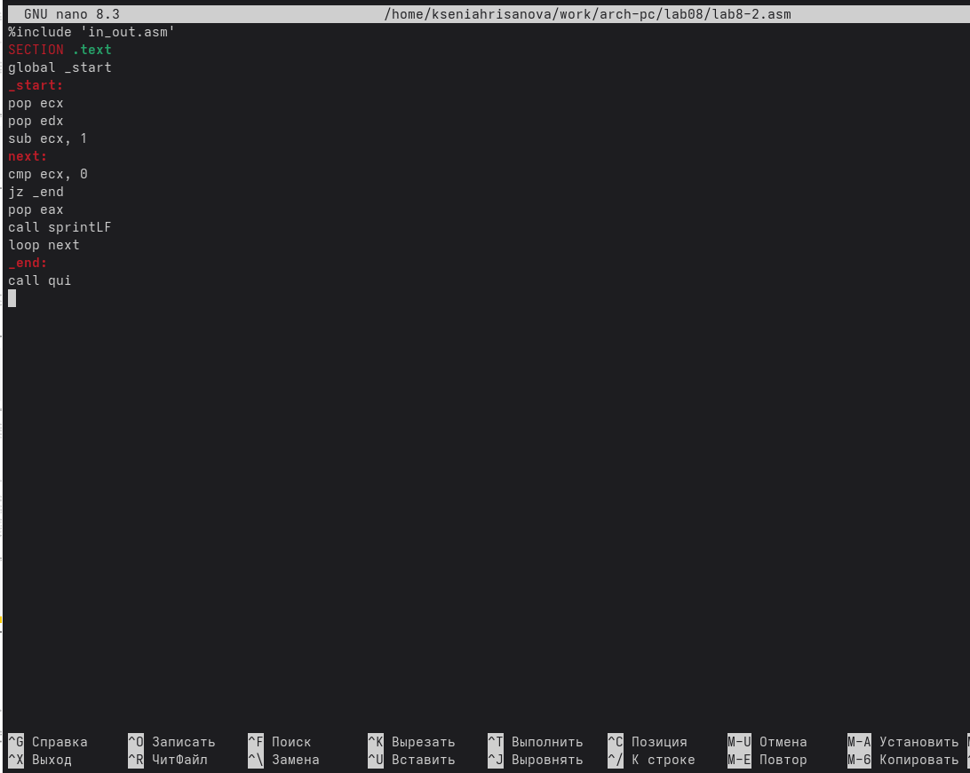
Рис. 8: Копирование программы из листинга
Запускаю, указав аргументы. Программа обработала то же количество аргументов, что и было введено (рис. 9).
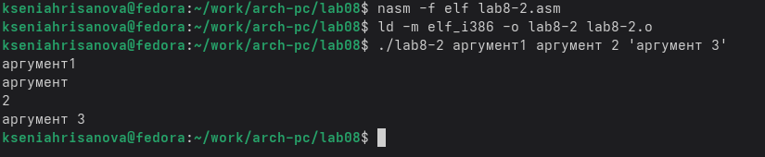
Рис. 9: Запуск второй программы
Создаю новый файл для программы и копирую в него код из третьего листинга (рис. 10).
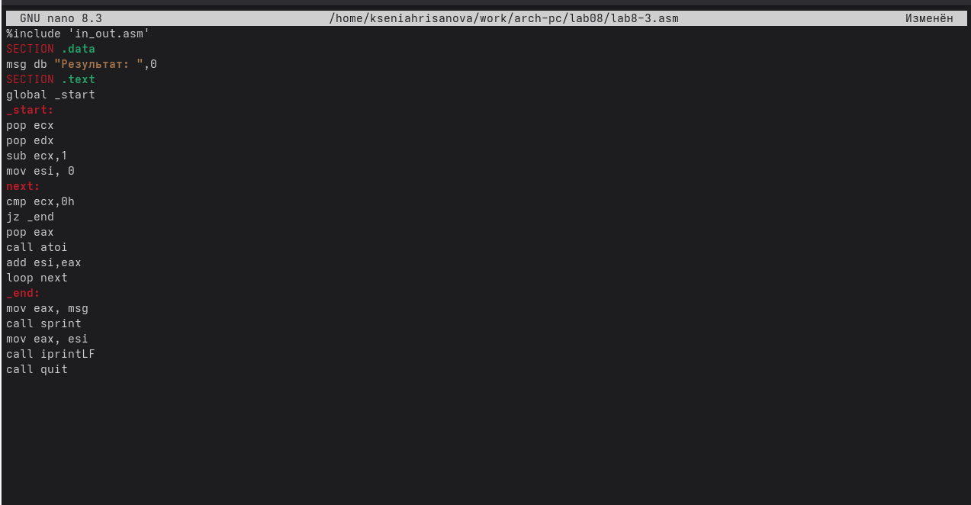
Рис. 10: Копирование программы из третьего листинга
Запускаю, указав в качестве аргументов некоторые числа, которые программа складывает (рис. 11).
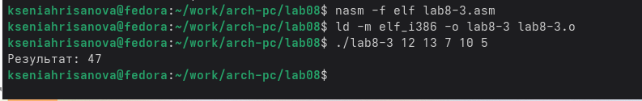
Рис. 11: Запуск третьей программы
Изменяю программу так, чтобы она умножала аргументы, а не складывала (рис. 12).
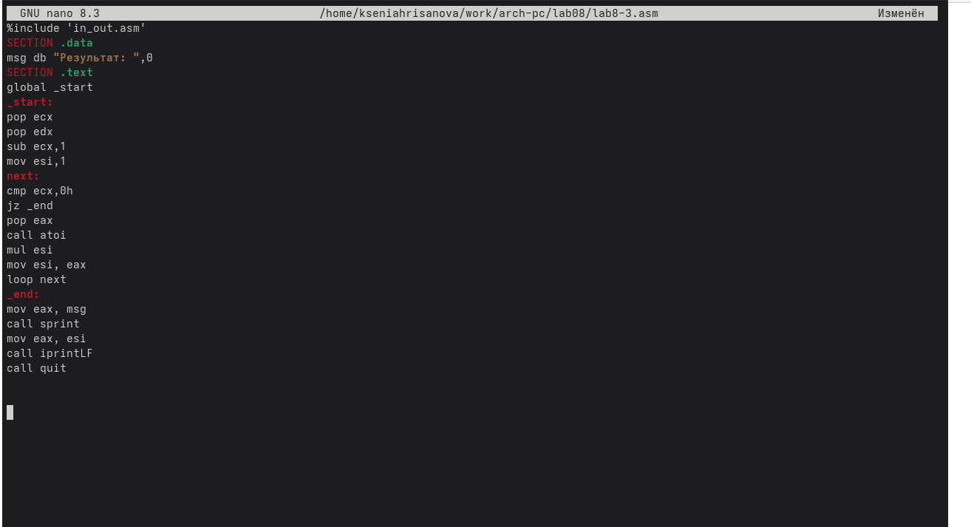
Рис. 12: Изменение третьей программы
Программа теперь умножает числа (рис. 13).
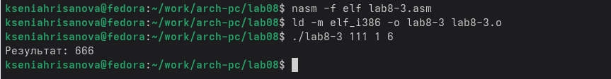
Рис. 13: Запуск измененной третьей программы

4.3 Задание для самостоятельной работы

Пишу программу, которая будет находить сумму значений для функции f(x) = 2x + 15(рис. 14).
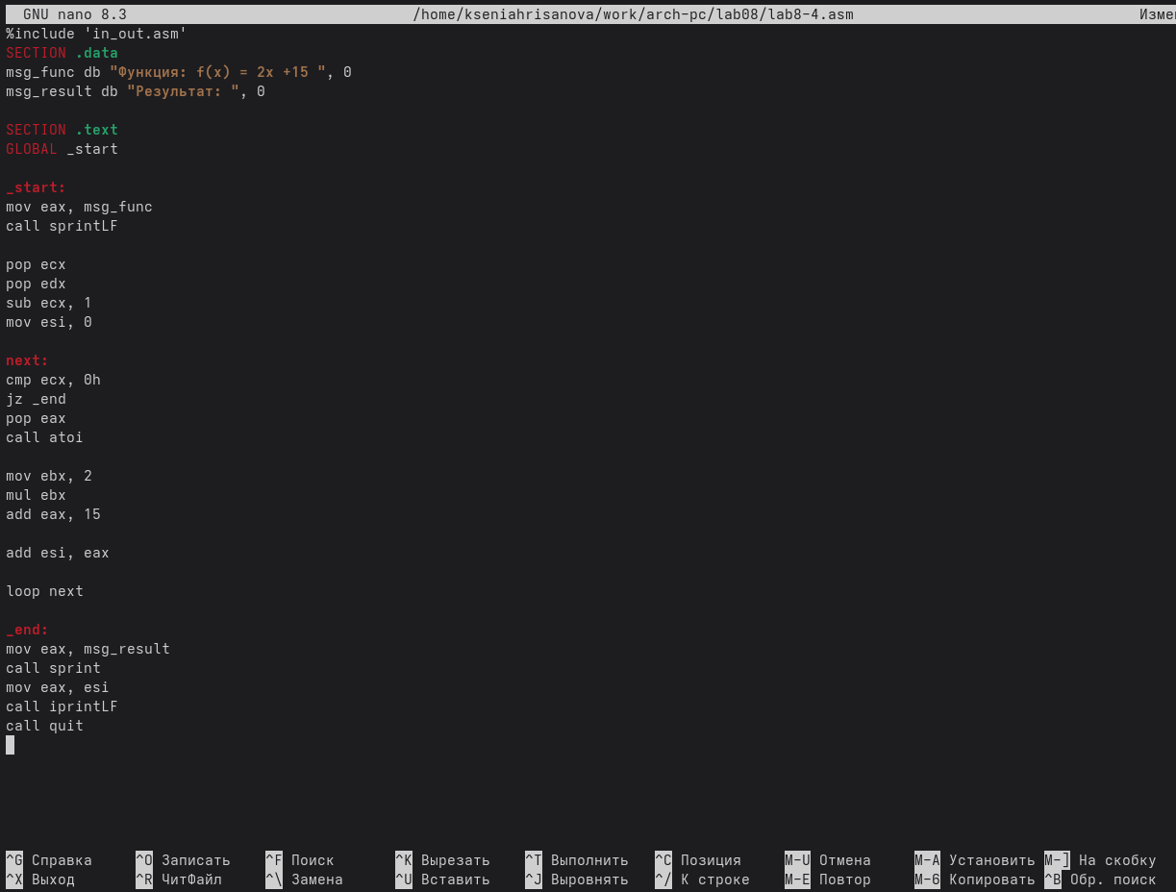
Рис. 14: Написание программы для самостоятельной работы
Код программы:
%include 'in_out.asm'
SECTION .data
msg_func db "Функция: f(x) = 2x +15 ", 0
msg_result db "Результат: ", 0
SECTION .text
GLOBAL _start
_start:
mov eax, msg_func
call sprintLF
pop ecx
pop edx
sub ecx, 1
mov esi, 0
next:
cmp ecx, 0h
jz _end
pop eax
call atoi
mov ebx, 2
mul ebx
add eax, 15
add esi, eax
loop next
_end:
mov eax, msg_result
call sprint
mov eax, esi
call iprintLF
call quit

Проверяю работу программы (рис. 15).
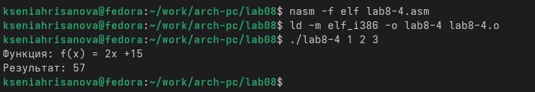
Рис. 15: Запуск программы для самостоятельной работы

5 Выводы
В результате выполнения данной лабораторной работы я приобрела навыки написания программ с использованием циклов, а также научилась обрабатывать аргументы командной строки.

6 Список литературы
- Курс на ТУИС
- Лабораторная работа №8

